**蜀秀网站建设整体结构**

整体实现功能（核心）：租衣，展示，对网站的管理。

页面一：主页 ps：集成登陆注册，均做成模态框

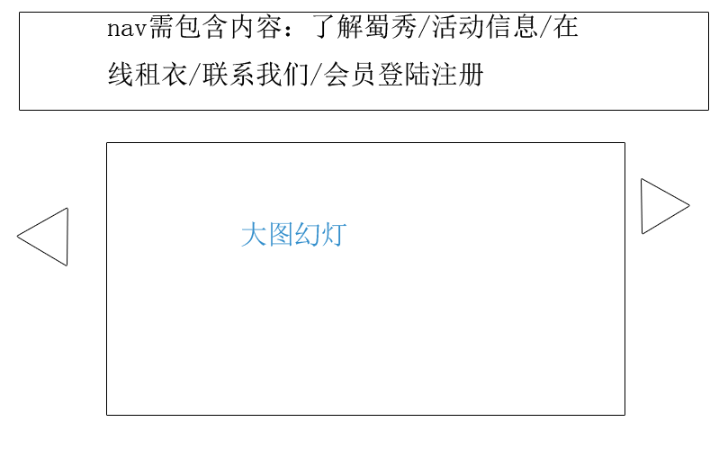

页面二：在线租衣 ps：默认为第一步选正装

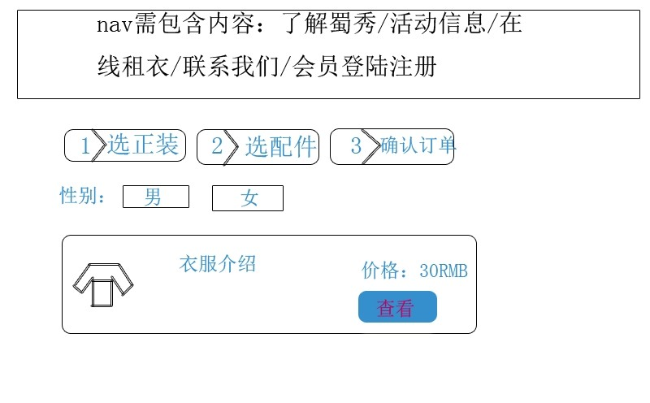

选配件：

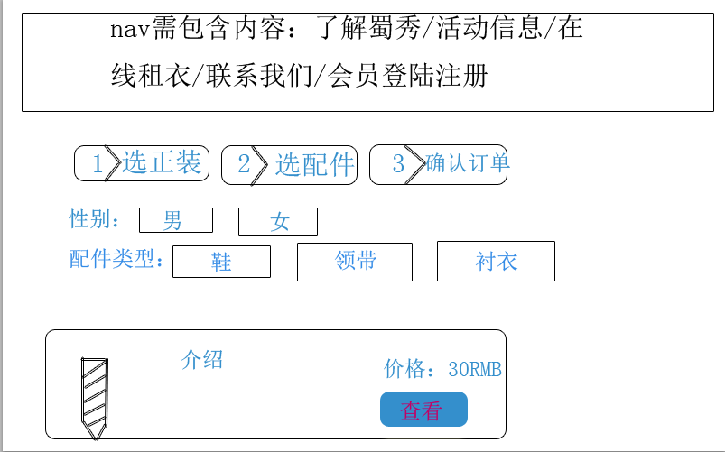

正装查看具体页面：

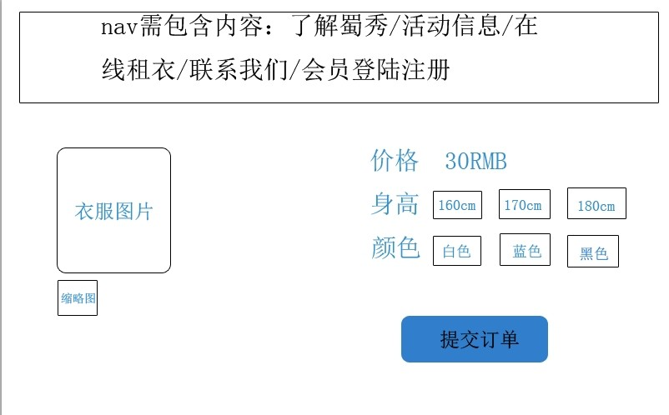

配件查看具体页面

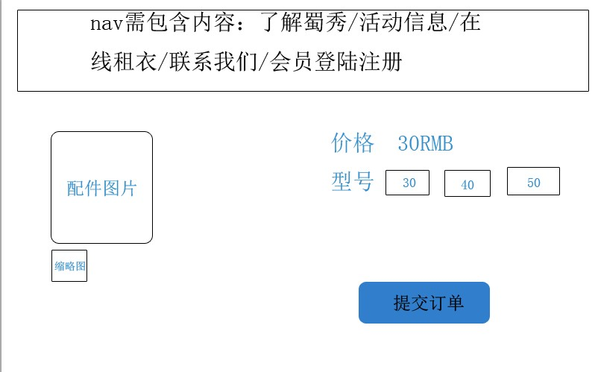

确认订单页面：

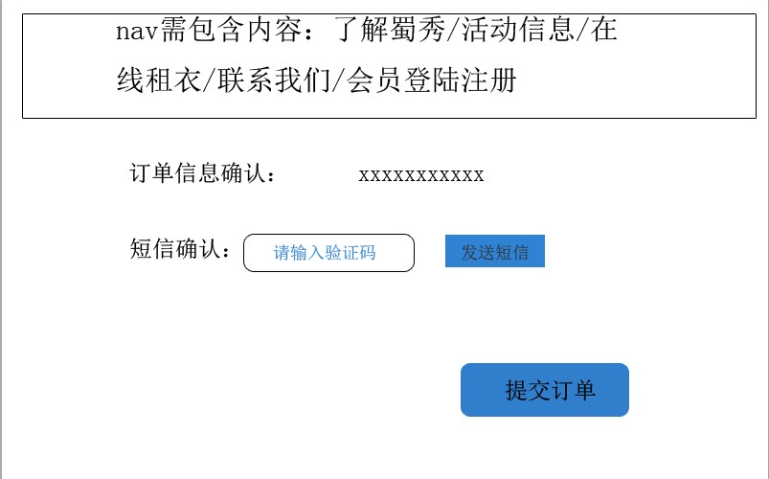

页面三，四为了解蜀秀和活动信息，均做成标准常规页面